# Tóm tắt bài báo khoa học

📄 A Review on Emotion Detection by Using Deep Learning Techniques (Chutia & Baruah, 2024)

## 1. Tổng quan và mục tiêu nghiên cứu

Bài báo này trình bày một tổng quan hệ thống về các kỹ thuật nhận diện cảm xúc dựa trên văn bản, đặc biệt tập trung vào các phương pháp sử dụng học sâu từ năm 2013 đến 2023. Nội dung bao gồm hơn 330 tài liệu từ các hội thảo, tạp chí, luận án... và phân tích các mô hình, kỹ thuật, tập dữ liệu, phương pháp đánh giá và thách thức hiện có trong lĩnh vực này.  
Mục tiêu chính là cung cấp cái nhìn sâu sắc, toàn diện và có hệ thống về nhận diện cảm xúc văn bản sử dụng học sâu.

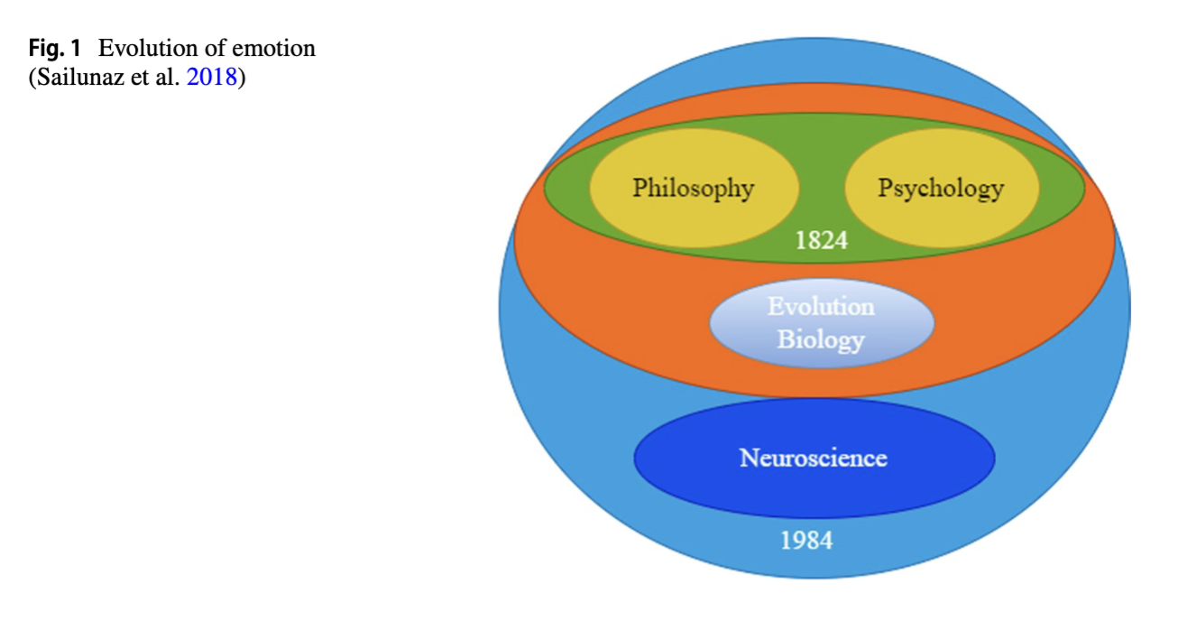

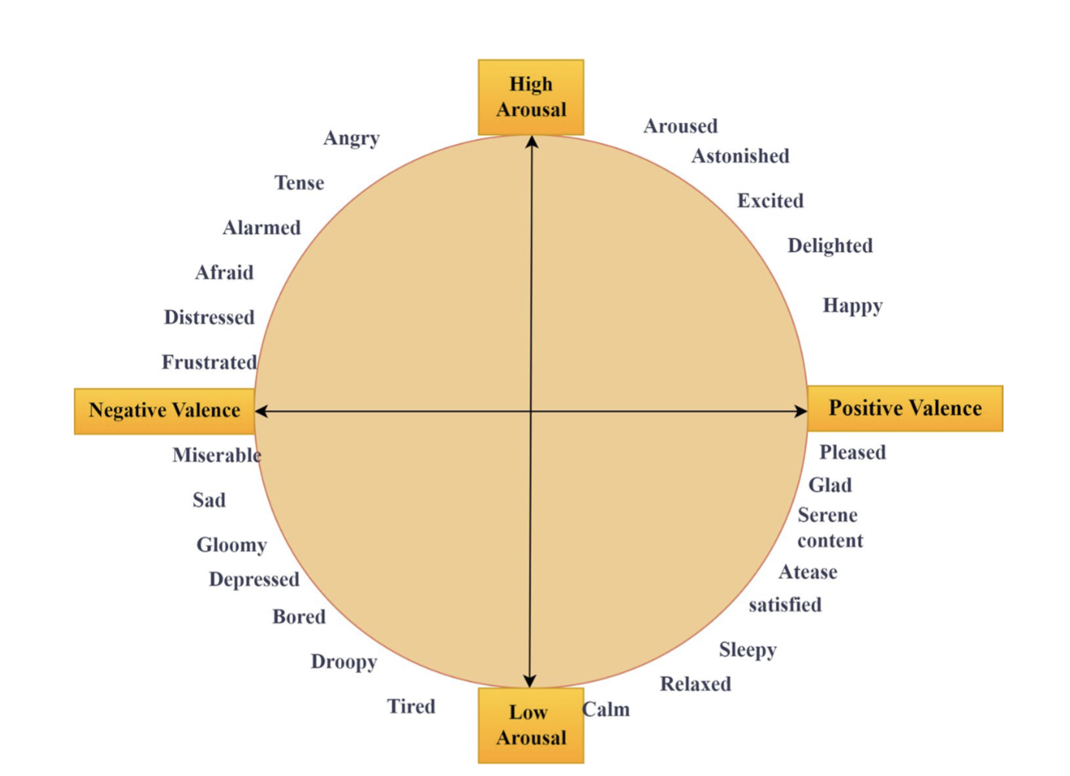

## 2. Phương pháp và cấu trúc bài viết

- Áp dụng phương pháp SLR (Systematic Literature Review) dựa trên tiêu chuẩn PRISMA.  
- Bài báo gồm 11 mục, phân tích chi tiết từ mô hình cảm xúc, các thuật toán ML/DL, các tập dữ liệu phổ biến, đến các phương pháp đánh giá và hướng nghiên cứu tương lai.

## 3. Mô hình cảm xúc

- Categorical (Ekman, Shaver, Plutchik, v.v.): tập trung vào các nhãn cảm xúc rời rạc như joy, anger, fear,...  
- Dimensional: dựa trên không gian 2D hoặc 3D (valence, arousal, dominance), ví dụ như Lovheim Emotion Cube.  
- Phân tích ảnh hưởng văn hóa, ngôn ngữ và yếu tố hoàn cảnh đến biểu hiện cảm xúc.

## 4. Các kỹ thuật Machine Learning và Deep Learning

- ML: SVM, Naive Bayes, Decision Tree, Logistic Regression, k-NN, Random Forest,...  
- DL: CNN, LSTM, Bi-LSTM, GRU, Transformer (BERT, RoBERTa), MTL, Attention,...  
- Một số nghiên cứu đề xuất mô hình lai (hybrid) kết hợp lexicon và học sâu để cải thiện hiệu quả.

## 5. Dữ liệu và thực nghiệm

- Các tập dữ liệu: ISEAR, EmoBank, DailyDialog, MELD, SemEval, SEDAT,...  
- Một số nghiên cứu sử dụng dữ liệu từ Twitter, YouTube, hội thoại điện tử, bình luận sản phẩm.  
- Nhiều mô hình đạt độ chính xác > 80% với Bi-LSTM, CNN, hoặc Transformer.

## 6. Đóng góp chính

- Học sâu giúp cải thiện độ chính xác trong nhận diện cảm xúc dựa trên văn bản (TBED).  
- Khả năng kết hợp đa phương thức (text + video/audio/sinh lý).  
- Trình bày chi tiết mô hình học sâu hiện tại, dữ liệu, phương pháp đánh giá và triển vọng nghiên cứu.  
- Làm rõ khoảng trống nghiên cứu, đặc biệt là với ngôn ngữ tài nguyên thấp (Assamese, Roman Urdu,...).

## 7. Thách thức và hướng phát triển

- Thiếu dữ liệu lớn và chất lượng cao cho cảm xúc đa ngôn ngữ.  
- Khó khăn trong biểu hiện cảm xúc phức tạp, mơ hồ, nhiều tầng nghĩa.  
- Cần mô hình nắm bắt thay đổi cảm xúc theo thời gian, ngữ cảnh và hoàn cảnh.  
- Thiếu nghiên cứu chuyên biệt về một số cảm xúc như tự hào, xấu hổ, biết ơn,...